你变了
那个深夜提离婚的女人，后来怎么样了
当她说出离婚两个字时，这场婚姻就已经不在了
—— ◆ ——
你有没有在深夜十一点后，认真思考过自己的婚姻？
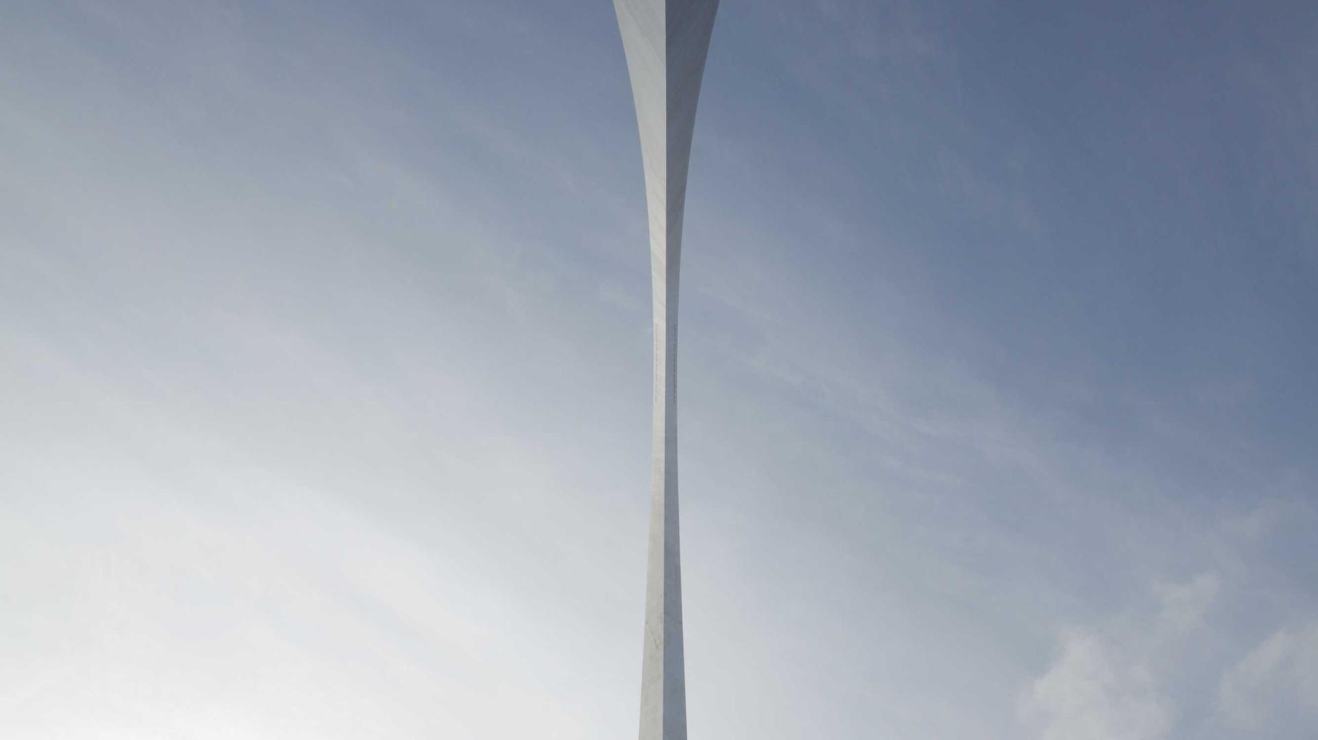
不是白天那种被工作、孩子、家务填满的忙碌，而是真正安静下来，面对自己内心的时刻。那一刻，你问自己：这段婚姻，还值得吗？
阿雯就是在这样一个深夜，给老公发了两个字：离婚。
发完那两个字后，她没有哭，也没有如释重负。她只是盯着手机屏幕，看着对方正在输入的提示出现又消失，出现了又消失，重复了五次。末了，老公回了一个字：好。
—— ◆ ——
01 / 一场没有争吵的离婚，比大吵大闹更伤人
阿雯和老公是大学同学，恋爱五年，结婚七年。十二年的感情，很后却以两个字和一个好字收场。没有撕逼，没有出轨，没有家暴，就是单纯的不爱了。
阿雯说，她提出离婚的那个晚上，其实和平常没有任何不同。老公照常加班到十点才回来，照例坐在沙发上刷手机，照例对她的今天过得怎么样敷衍地回一句还行。她看着这个和自己同床共枕七年的男人，突然觉得很陌生。
她想起恋爱的时候，他会在她感冒时半夜跑出去买药，会在她生日时精心准备惊喜，会在她难过时抱着她一整晚。现在呢？她发烧39度，他说多喝热水；她过生日，他转了一个红包，连一句生日快乐都懒得说；她哭的时候，他在旁边打游戏，还嫌她吵。
阿雯说，她不是受不了平淡，她是受不了冷漠。不是受不了没有仪式感，她是受不了被当成空气。
很让她心寒的是，当她说出离婚时，老公的反应不是令人关注，不是挽留，而是一个好字。仿佛他等这句话已经等了很久。原来，在这段婚姻里，不是只有她一个人在煎熬。
✦ 婚姻里可怕的不是争吵，是连架都懒得吵了。
他们用了两周时间谈妥了所有事情。房子归阿雯，存款平分，孩子归阿雯，老公每个月给抚养费。整个过程冷静得像在谈一笔生意。签完离婚协议那天，两个人一起去吃了顿散伙饭，老公甚至还开了瓶红酒，说祝你以后幸福。阿雯笑着举杯，心里却酸得发苦。
02 / 离婚后的日子，并没有想象中的轻松
很多人以为，逃离一段糟糕的婚姻就是解脱。阿雯一开始也这么想。但事实证明，离婚后的生活，并没有童话里那么美好。
首先是经济压力。虽然有房子，但房贷一个人还起来相当吃力。以前两个人的收入维持一个小家庭还算宽裕，现在一个人要养自己、养孩子、还房贷，每个月都是紧巴巴的。她开始接私活，周末也加班，累到回家倒头就睡。
其次是社会压力。父母的叹息、亲戚的议论、同事的好奇，像一张无形的网，把她裹得喘不过气来。妈妈每隔几天就打电话来，问她要不要考虑复婚，说离婚的女人不好再找。阿雯每次都笑着说不用了，挂掉电话后却一个人发呆很久。
但很大的压力来自内心。深夜里，她常常问自己：是我太作了么？是不是我要求太高了？是不是所有婚姻很后都会变成这样？那种自我怀疑，比任何外界的压力都更让人崩溃。
有一次，孩子问她：妈妈，爸爸为什么不和我们一起住了？她愣了一下，然后笑着跟孩子说：因为爸爸妈妈在一起不快乐，分开是为了让彼此都更开心。但爸爸还是很爱你的。说完这句话，她转过身去，眼泪无声地流了下来。

✦ 离婚不是解脱，是另一种开始。而所有新的开始，都伴随着阵痛。
那段日子，阿雯瘦了十几斤。不是因为刻意减肥，是真的没有胃口。但她没有倒下。她说，每当她觉得自己快要撑不下去的时候，就会看看孩子的笑脸。那个笑容告诉她，她必须坚强。
03 / 真正的蜕变，从接纳自己开始
离婚半年后，阿雯开始慢慢找回自己。她报了一个瑜伽班，每周去三次。她重新拾起了大学时的爱好——画画，周末带着孩子去公园写生。她甚至开始在小红书上分享自己的画作，没想到收获了几千个粉丝。
她说，结婚那几年，她把自己弄丢了。她的一切喜怒哀乐都围绕着老公和孩子，她忘记了除了妻子和妈妈的身份之外，她还是她自己。离婚后，她反而有了时间思考：我想要什么样的生活？我喜欢什么？我热爱什么？
阿雯的变化，身边的人也都看在眼里。以前那个总是愁眉苦脸、抱怨老公的女人，现在变得容光焕发、自信满满。她开始穿颜色鲜艳的衣服，开始化精致的妆，开始和朋友聚会聊天。朋友们都说，她像变了一个人。
阿雯笑着说：不是变了，是找回了原来的自己。
她告诉我，离婚带给她的很大收获，不是自由，是成长。她学会了独立，学会了爱自己，学会了不再把幸福寄托在别人身上。她说，以前她觉得婚姻是人生的全部，现在她明白，婚姻只是人生的一部分。如果这一部分不快乐，完全可以在其他部分找到快乐。
04 / 一年后的她，活成了别人羡慕的样子
现在，阿雯离婚已经一年了。她的生活比离婚前好了太多。
工作上，她因为业绩出色被提拔为部门主管，工资涨了不少。副业上，她的画画账号已经积累了两万多粉丝，偶尔还能接到商业合作的单子。经济上，虽然 still 不算富裕，但至少不再捉襟见肘。
感情上，她没有急着开始新恋情。她说，经历过一次失败的婚姻后，她对感情有了更清醒的认知。她不再奢望爱情，但她希望下一段感情里，两个人是平等的、互相尊重的、共同成长的。在那个人出现之前，她宁愿一个人，也不想再将就。
重要的是，她和孩子的关系更亲密了。以前她总是忙于应付婚姻中的各种问题，对孩子的耐心很有限。现在，她有更多的时间和精力陪伴孩子。每天晚上，她都会给孩子读绘本，周末带孩子去博物馆、动物园。孩子的性格也变得更开朗了。
✦ 离婚不是人生的失败，是勇敢选择的开始。
阿雯说，她现在终于理解了那句话：结婚是为了幸福，离婚也是。
05 / 写在末了
听完阿雯的故事，我感慨良多。
我想对所有在婚姻里感到不快乐的人说：离开一段糟糕的关系，不是懦弱，是勇敢。选择一个人生活，不是失败，是另一种成功。人生很长，不要因为害怕改变，就把自己困在不快乐里。
当然，我不是鼓励大家离婚。每段婚姻都值得被努力挽救。但如果努力过了，依然不快乐，那放手也未必是坏事。重要的是，无论选择留下还是离开，都不要忘记爱自己。
阿雯现在常说一句话：我花了七年学会怎么做一个好妻子，却用了一年的时间，学会了怎么做一个快乐的自己。
愿每一个在感情里迷茫的人，都能找到属于自己的答案。无论是继续走下去，还是转身离开，都请记得：你值得被好好对待，被自己，也被别人。
#情感故事 #婚姻感悟 #女性成长 #离婚后的生活

